財團法人溫世仁文教基金會2012年成語達人競賽
網路報名系統操作說明
報名網址：http://idiom.saylingwen.org.tw/RegIdiom/login.php
一、老師取得報名帳號與密碼的步驟
◎步驟一、點選”註冊”
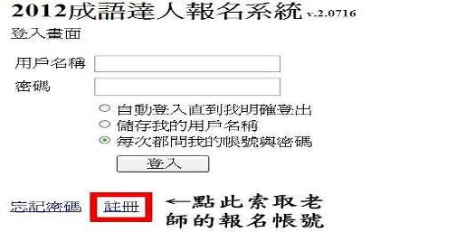
◎步驟二、輸入資料
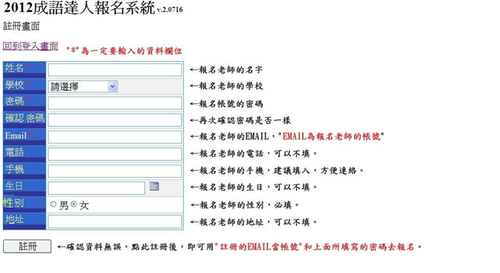
◎步驟三、確認資料無誤，並且點選註冊
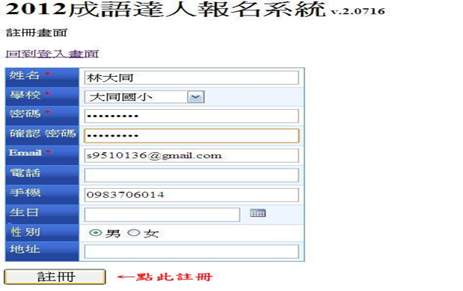
◎步驟四、確認資料無誤，並且點選確認
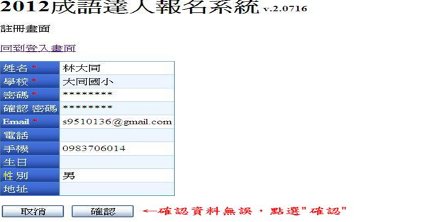
◎步驟五、註冊成功畫面
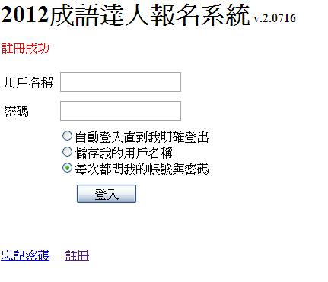
◎步驟六、輸入用戶名稱(EMAIL)和密碼
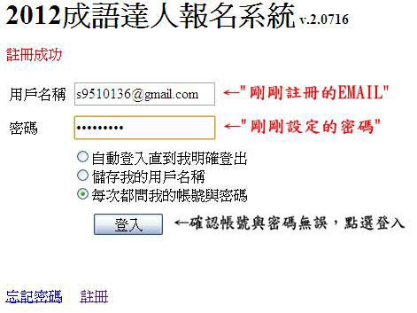
二、報名步驟
◎步驟一、點選”參賽學生”
◎步驟二、點選”新增”
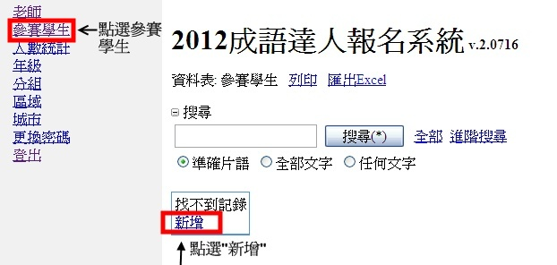
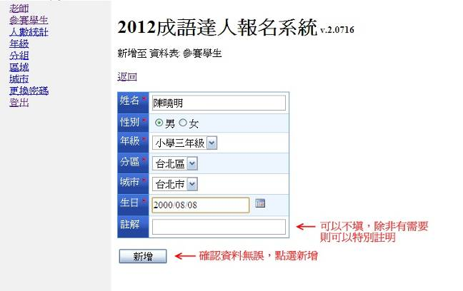
◎步驟三、輸入參賽學生的資料
◎步驟四、新增成功
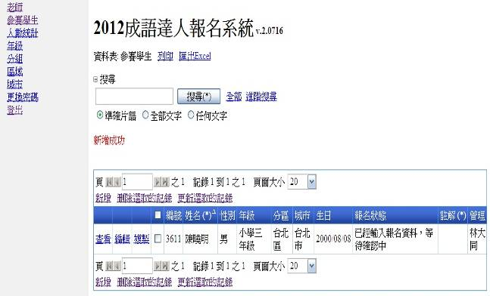
◎步驟五、為了減少資料輸入的時間，請點選”複製”
※複製功能說明：為節省老師們逐筆輸入參賽學生資料所花費的時間，請使用「複製」功能，只需要修改部份欄位為下一位報名學生的資料，即可新增。
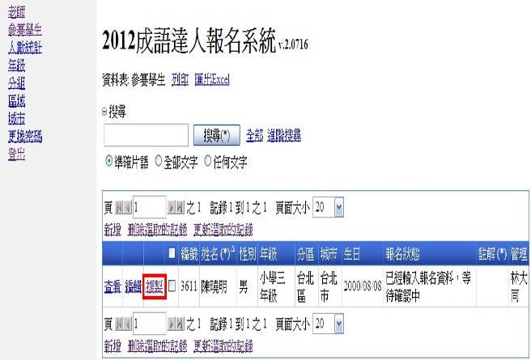
◎步驟六、看到複製參賽學生的資料
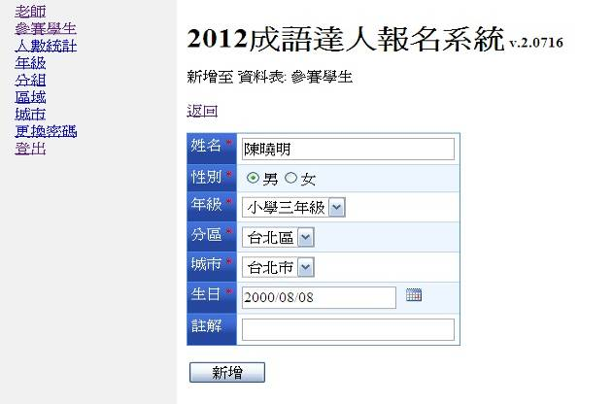
◎步驟七、將複製資料改成下一位參賽者的資料並新增
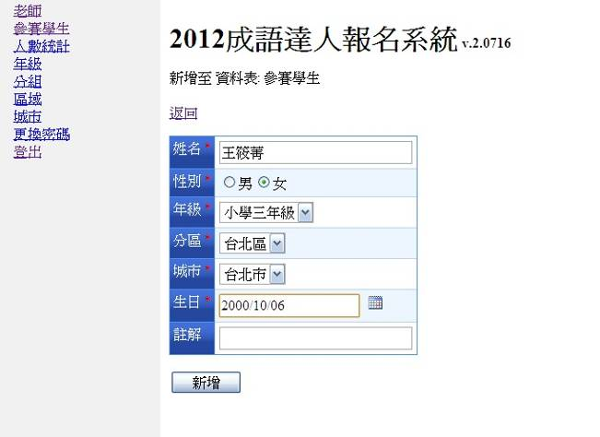
◎步驟八、看到兩位參賽學生和新增成功
